**Unidad 1. A ti no te conozco, ¿verdad?**

Nombre: ___________________________________ Curso: _____ Fecha: ________

**Comprensión y expresión oral**

**1. Escucha esta conversación y responde a las preguntas.**

* ¿Dónde tiene lugar la conversación?
* ¿Cómo se llaman los dos hermanos? ¿Qué edad tiene cada uno? ¿De dónde son?
* ¿Qué motivó a Guillermo a tocar la guitarra?

**Comprensión lectora**

**2. Lee el texto y resuelve las cuestiones.**

**56 000 españoles mueren cada año por culpa del tabaco**

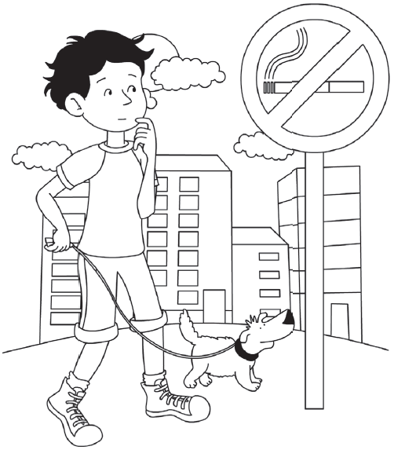Las cifras son alarmantes, pero las respuestas a las campañas, por suerte, son cada vez más positivas. El tabaquismo es uno de los mayores problemas de salud. Causa graves enfermedades como cáncer de pulmón, que provoca al año alrededor de 20 000 muertes, bronquitis crónicas y diversas enfermedades cardiovasculares. En total, anualmente mueren 56 000 personas en España.

A pesar de estos datos, Francisco Rodríguez Lozano, médico y presidente del Comité Nacional para la Prevención del Tabaquismo (CNPT), destaca las mejoras en la salud gracias a la ley antitabaco. «Han disminuido notablemente el número de infartos de miocardio y los problemas de asma». […]

Por su parte, el doctor y portavoz del CNPT, Francisco Camarelles, ratifica también este hecho: «La población está cada vez más concienciada sobre los problemas que acarrea el consumo del tabaco». […]

«La publicidad es exagerada al igual que la relación cine-tabaco», señalan los especialistas. «Ver una escena de alguien fumando en el cine no es casualidad. Detrás hay un negocio».

Los mensajes a los jóvenes deben ir enfocados a la inmediatez de los efectos. Hay que informar a la gente de los verdaderos problemas que se derivan del consumo de tabaco. […] Otra de las tácticas debe ser subir el precio del tabaco. «Somos uno de los países europeos más baratos para comprar tabaco», señala Camarelles.

www.elmundo.es

**Unidad 1. A ti no te conozco, ¿verdad?**

Nombre: ___________________________________ Curso: _____ Fecha: ________

**Comprensión lectora**

* ¿El tabaco puede provocar la muerte de las personas que lo consumen? ¿Por qué?

__________________________________________________________________________

__________________________________________________________________________

* ¿Qué hechos han favorecido la disminución de su consumo?

__________________________________________________________________________

* ¿Qué factores aumentan la venta de tabaco?

__________________________________________________________________________

**3. Escribe V si es verdadero y F si es falso.**

Anualmente mueren en España cinco mil seiscientas personas a causa del tabaco.

Gracias a las campañas antitabaco, cada vez fuman menos personas en España.

Desde que se aprobó la ley antitabaco, han aumentado los infartos de miocardio.

El cáncer de pulmón está estrechamente relacionado con el consumo de tabaco.

En la mayoría de países europeos el tabaco es tan barato como en España.

**4. Explica los siguientes fragmentos del texto.**

* Las cifras son alarmantes, pero las respuestas a las campañas, por suerte, son cada vez más positivas.

__________________________________________________________________________

__________________________________________________________________________

* Ver una escena de alguien fumando en el cine no es casualidad. Detrás hay un negocio.

__________________________________________________________________________

__________________________________________________________________________

**Unidad 1. A ti no te conozco, ¿verdad?**

Nombre: ___________________________________ Curso: _____ Fecha: ________

**Conoce la lengua**

**5. Encuentra cinco pares de palabras sinónimas y añade un sinónimo más a cada par.**

agudo patinar apartar recluir punzante

gélido enclaustrar glacial resbalar retirar

1 🡪 ______________________________________________________________________

2 🡪 ______________________________________________________________________

3 🡪 ______________________________________________________________________

4 🡪 ______________________________________________________________________

5 🡪 ______________________________________________________________________

**6. Reescribe este texto sustituyendo las palabras destacadas por antónimos.**

Cuando Lina o yo traemos **malas** notas, el abuelo José nos **reprende** con **aspereza.** Él **carece de** estudios y le **disgusta** muchísimo que **desaprovechemos** las clases. Cuando cumplió los diez años, su padre le **prohibió** seguir yendo a la escuela. Dice que por eso lee y se expresa con tanta **torpeza.**

__________________________________________________________________________

__________________________________________________________________________

__________________________________________________________________________

__________________________________________________________________________

__________________________________________________________________________

__________________________________________________________________________

__________________________________________________________________________

__________________________________________________________________________

**Unidad 1. A ti no te conozco, ¿verdad?**

Nombre: ___________________________________ Curso: _____ Fecha: ________

**Literatura**

**7. Lee atentamente este texto y responde a las preguntas.**

**Historia universal**

Al principio, la Tierra estaba llena de fallos y fue una ardua tarea hacerla más habitable. No había puentes para atravesar los ríos. No había caminos para subir a los montes. ¿Quería uno sentarse? Ni siquiera un banquillo, ni sombra. ¿Se moría uno de sueño? No existían las camas. Ni zapatos ni botas para no pincharse los pies. No había gafas para los que veían poco. No había balones para jugar un partido; tampoco había ni ollas ni fuego para cocer los macarrones; es más, mirándolo bien, tampoco había macarrones. No había nada de nada. Cero tras cero y basta. Solo estaban los hombres, con dos brazos para trabajar, y así se pudo poner remedio a los fallos más grandes. Pero todavía quedan muchos por corregir: ¡arremangaos, que hay trabajo para todos!

Gianni Rodari

* ¿De qué época habla el texto?

__________________________________________________________________________

* ¿Cómo era la Tierra entonces?

__________________________________________________________________________

* Escribe dos cosas más que no había en esa época.

__________________________________________________________________________

* ¿Está todo arreglado en la actualidad?

__________________________________________________________________________

**8. Marca las opciones correctas. El texto que acabas de leer…**

1. 🞎 Es un texto no literario. 🞎 Es un texto literario.
2. 🞎 Es del género narrativo. 🞎 Es del género dramático.
3. 🞎 Está escrito en verso. 🞎 Está escrito en prosa.
4. 🞎 Relata una historia. 🞎 Expresa sentimientos íntimos.
5. 🞎 Es un cuento. 🞎 Es una tragedia.

**Bibliografía**

«56 000 españoles mueren cada año por culpa del tabaco» [en línea], http://www.elmundo.es/  
elmundosalud/2012/05/31/noticias/1338467327.html, consultado 25 de marzo de 2015.

Rodari, G.: «Historia universal» en *Libro de la fantasía,* Blackie Books, Barcelona, 2011.